山东省烟台市莱州一中2015届高三期末考试物理试题
注意事项：
1．本试卷分第I卷(选择题)和第II卷(非选择题)两部分，共100分，考试时间为90分钟．
2．请用中性笔直接答在答题纸上．
3．答卷前将密封线内的项目填写清楚．

第I卷(选择题，共42分)
一、本题共14小题，每小题3分，共42分．在每小题给出的四个选项中，有的小题只有一个选项正确，有的小题有多个选项正确，全选对的得3分；选对但不全的得2分；有选错或不答的得0分．
1．下列叙述正确的是
A．牛顿做了著名的斜面实验，得出轻重物体自由下落一样快的结论
B．法拉第发现了电流的磁效应，揭示了电现象和磁现象之间的联系
C．伽利略开创了科学实验之先河，他把科学的推理方法引入了科学研究
D．库仑首先提出了电场的概念，并引用电场线形象地表示电场的强弱和方向
2．人站在升降机底板上先由静止开始匀加速上升，而后匀减速上升一段时间后停止，则下列说法正确的是
A．人在升降机中一直处于失重状态
B．人在匀加速上升过程中处于超重状态
C．匀加速上升过程中，升降机底板对人的支持力大于人对底板的压力
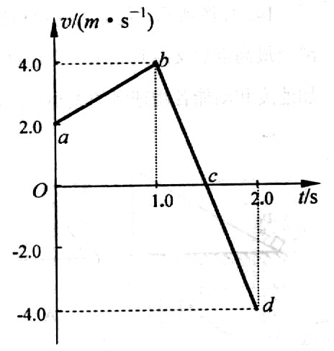
D．匀减速上升过程中，升降机底板对人的支持力与人的重力大小相等
3．如图所示为一质点作直线运动的速度一时间图象，下列说法中正确的是
A．ab段与bc段的速度方向相反
B．bc段与cd段的加速度方向相反
C．ab段质点的加速度大小为2m/s²
D．bc段质点通过的位移为2m

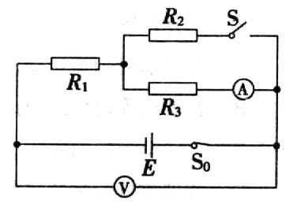
4．如图所示，E为内阻不能忽略的电池，R₁、R₂、R₃为定值电阻，S₀、S为开关，V与A分别为电压表与电流表．初始时S₀闭合S断开，现将S闭合，则
A．V的读数变大，A的读数变小
B．V的读数变大，A的读数变大
C．V的读数变小，A的读数变小
D．V的读数变小，A的读数变大
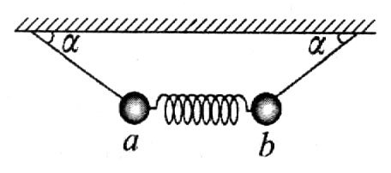
5．如图所示，轻弹簧两端分别固定质量为的小球a、b，通过两根细线将小球吊在水平天花板上．已知两球均处于静止状态，两细线与水平方向的夹角均为，弹簧轴线沿水平方向，以下说法正确的是
A．a球所受细线的拉力大小为
B．a、b两球所受细线的拉力大小不一定相等
C．b球所受弹簧的弹力的大小为
D．a、b两球的质量大小关系一定满足
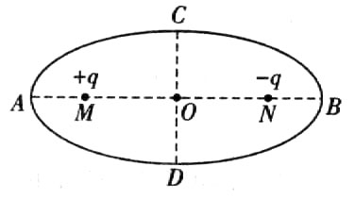
6．如图所示，虚线AB和CD分别为椭圆的长轴和短轴，相交于O点，两个等量异号点电荷分别处于椭圆的两个焦点从M、N上，下列说法中正确的是
A．A、B两点的电场强度相同
B．O点的电场强度为零
C．C点的电势高于D点的电势
D．将电荷从C移到D的过程中，电势能先减少后增加
7．如图所示，理想变压器原线圈输入电压，副线圈电路中R₀定值电阻，R是滑动变阻器．V₁和V₂是理想交流电压表，示数分别用U₁和U₂表示；A_{l}和A₂是理想交流电流表，示数分别用I_{l}和I₂表示。下列说法正确的是
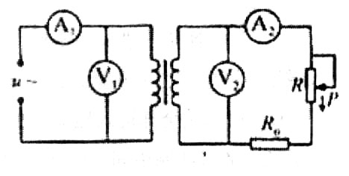
A．I_{l}、I₂表示电流的有效值，U₁、U₂表示电压的瞬时值
B．变压器的输入功率，I_{l} U₁与输出功率I₂ U₂相等
C．滑动触头P向下滑动，U₂变小、I₂变小
D．滑动触头P向下滑动过程中，U₁不变、I_{l}变大

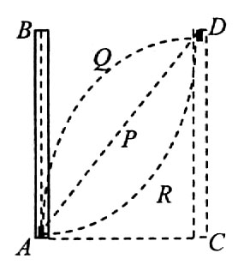
8．如图所示，红蜡块能在玻璃管的水中匀速上升，若红蜡块在A点匀速上升的同时，使玻璃管水平向右做直线运动，则下列说法正确的是
A．若玻璃管匀速运动，则蜡块的轨迹为直线P
B．若玻璃管匀速运动，则蜡块的轨迹可能为曲线R
C．若玻璃管匀加速速运动，则蜡块的轨迹可能为曲线Q
D．若玻璃管匀加速速运动，则蜡块的轨迹可能为曲线R
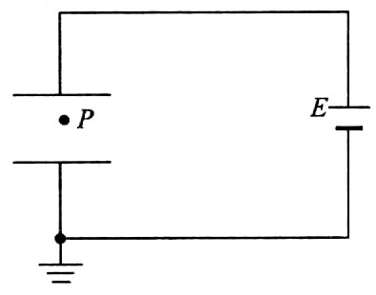
9．如图所示，平行板电容器与电动势为E的直流电源连接，下极板接地．一带电油滴位于电容器中的P点且处于静止状态．现将平行板电容器的下极板竖直向上移动一小段距离，则
A．带点油滴将沿竖直方向向上运动
B．P点的电势将降低
C．电容器所带电荷量将减少
D．平行板电容器的电容将变大
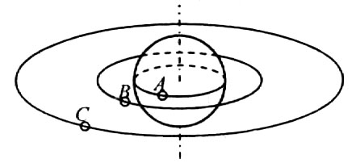
10．如图所示，A是静止在赤道上的物体，随地球自转而做匀速圆周运动；B、C是同一平面内两颗人造卫星，B位于离地高度等于地球半径的圆形轨道上，C是地球同步卫 星．已知第一宇宙速度为，物体A和卫星B、C的线速度大小分别为，周期大小分别为T_{A}、T_{B}、T_{C}，则下列关系正确的是
A． B．
C． D．

11．如图所示，单匝矩形线圈abcd在外力作用下以速度向右匀速进入匀强磁场，第二次以速度进入同一匀强磁场，则两次相比较
A．第二次与第一次线圈中最大电流之比为2：l
B．第二次与第一次外力做功的最大功率之比为2：1
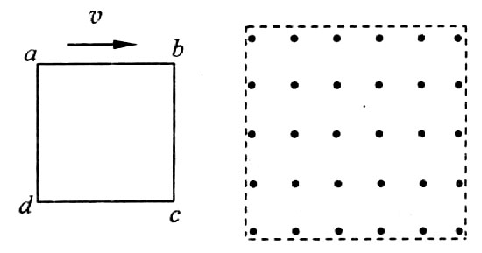
C．第二次全部进入磁场和第一次全部进入磁场线圈中产生的热量之比为8：l
D．第二次全部进入磁场和第一次全部进入磁场，通过线圈中同一横截面的电荷量之比 为2：1

12．一起重机的钢绳由静止开始匀加速提起质量为m的重物，当重物的速度为时，起重机达到额定功率P．以后起重机保持该功率不变，继续提升重物，直到达到最大速度为止，则整个过程中，下列说法正确的是(重力加速度为g)
A．钢绳的最大拉力为mg B．钢绳的最大拉力为
C．重物的平均速度大小为 D．重物匀加速运动的加速度为
13．如图所示，两根间距为l的光滑平行金属导轨与水平面夹角为，图中虚线下方区域内存在磁感应强度为B的匀强磁场，磁场方向垂直于斜面向上．两金属杆质量均为m，电阻均为R，垂直于导轨放置．开始时金属杆ab处在与磁场上边界相距l的位置，金属杆cd处在导轨的最下端，被与导轨垂直的两根小柱挡住．现将金属杆ab由静止释放，当金属杆ab刚进入磁场便开始做匀速直线运动，己知重力加速度为g，则
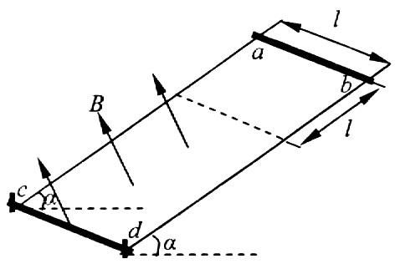
A．金属杆ab进入磁场时的感应电流的方向为由b到a
B．金属杆ab进入磁场时的速度大小为
C．金属杆ab进入磁场后产生的感应电动势
D．金属杆ab进入磁场后金属杆cd对两根小柱的压力大小为零
14．如图所示，足够长的粗糙斜面固定在地面上，某物块以初速度从底端沿斜面上滑至最高点后又回到底端．上述过程中，若用x、、a和E_{K}分别表示物块的位移、速度、 加速度和动能各物理量的大小，t表示运动时间。下列图象中可能正确的是
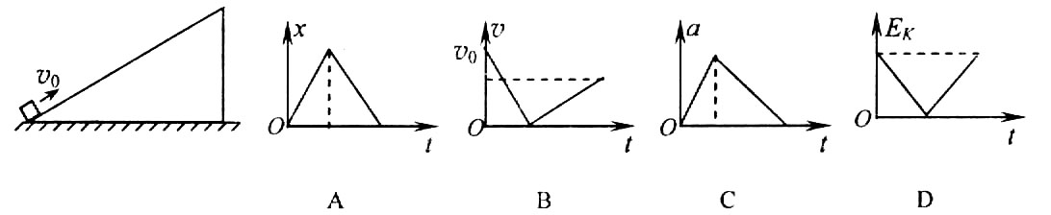

高三物理试题
题号 | 一 | 二 | 三 |  |  | 四 | 总分
题号 | 一 | 二 | 19 | 20 | 21 | 四 | 总分
得分
第I卷答题表
题号 | 1 | 2 | 3 | 4 | 5 | 6 | 7 | 8 | 9 | 10 | 11 | 12 | 13 | 14
答案
第II卷(非选择题，共58分)
二、本题4小题，共18分，其中第15、16、17小题各4分；第18小题6分．把答案填到题中横线上或按要求作图．
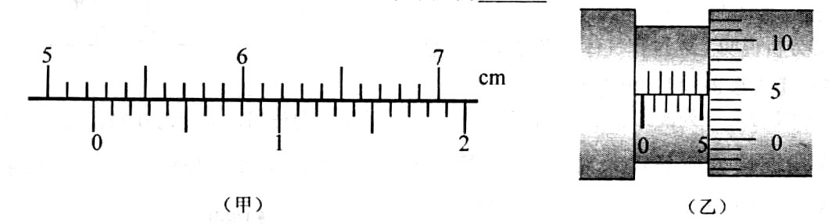
15．(4分)图(甲)是用一主尺最小分度为1mm，游标上有20个分度的游标卡尺测量一工件的长度，结果如图所示．可以读出此工件的长度为 mm；图(乙)是用螺旋测微器测量某一圆筒内径时的示数，此读数应为 mm。
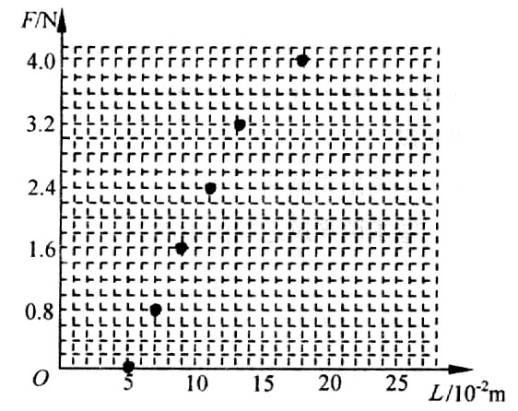
16．(4分)在“探究弹力和弹簧伸长的关系”的实验中，实验装置如图．所用的每个钩码的重力相当于对弹簧提供了向右恒定的拉力．实验时先测出不挂钩码时弹簧的自然长度L₀，再将5个钩码逐个挂在绳子的下端，每次测出相应的弹簧总长度L．(实验时弹簧没有超出弹性限度)
(1)某同学通过以上实验测量后把6组数据描点在坐标图中，请作出F-L图线．
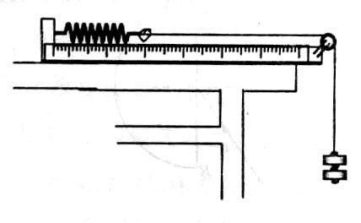
(2)由图线可得出该弹簧的劲度系数k=_____N／m．

17．(4分)某探究学习小组的同学欲以右下图装置中的滑块为研究对象“验证动能定理”，他们在实验室组装了一套如图所示的装置，另外他们还找到了打点计时器所用的学生电源、导线、复写纸、纸带、小木块、天平、刻度尺、细沙等材料．当滑块连接上纸带，用细线通过滑轮挂上空的小沙桶时，释放沙桶，滑块处于静止状态．若你是小组中的一位成员，要完成该项实验，则：
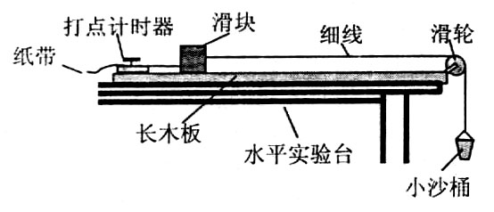
(1)实验时为了保证滑块受到的合力与沙和沙桶的总重力大小基本相等，沙和沙桶的总质量m、滑块的质量M两者应满足的条件是_____________，而且实验时还需要有___________________________________的步骤．
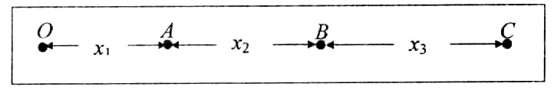
(2)在(1)的基础上，某同学用天平称量滑块的质量M向沙桶中装入适量的细沙，用天平称出此时沙和沙桶的总质量m．让沙桶带动滑块加速运动，用打点计时器记录其运动情况，在打点计时器打出的纸带上取OABC四点，量得各计数点间的距离分别为．若研究滑块的AB段，本实验最终要验证的数学表达式为______________________(用题中的字母表示，重力加速度为g，打点计时器所接交变电流的周期为T)．

18．(6分)“描绘小灯泡的伏安特性曲线”的实验中，提供的实验器材有：
A．小灯泡(额定电压为3.8V，额定电流约为0.3A)
B．电流表A(0～0.6A，内阻约为0.5)
C．电压表V(0～6V，内阻约为5k)
D．滑动变阻器R₁(0～10，2A)
E．滑动变阻器R₂(0～100，0.2A)
F．电源(6V，内阻不计)
G．开关及导线若干
(1)实验中滑动变阻器应选_________(选填“R₁”或“R₂”)；
(2)该同学设计了实验测量电路，通过改变滑动变阻器滑片的位置，使电流表的读数从零开始变化，记录多组电压表的读数U和电流表的读数I．请在图甲中用笔画线代替导线将实验电路连接完整；
(3)该同学根据实验数据作出了如图乙所示的U—I图象，根据图象分析可知小灯泡灯丝的电阻率随着电流的增大而_____________(选项“增大”“减小”或“不变”)．
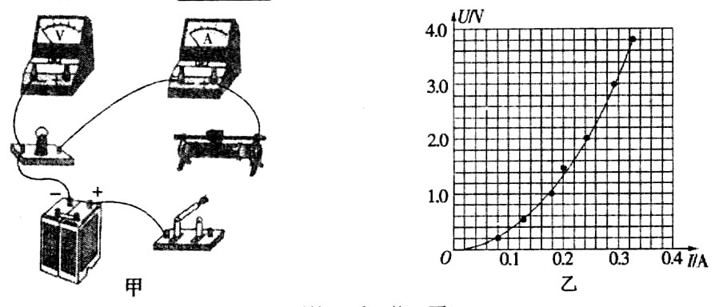

三、本题共3小题，共30分．解答应写出必要的文字说明、方程式和重要的演算步骤，只写出最后答案的不能得分。有数值计算的题，答案必须明确写出数值和单位．
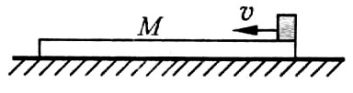
19．(8分)如图所示，一质量为8m的长木板静止在光滑水平面上，某时刻一质量为m的小铁块以速度从木板的右端滑上木板．已知铁块与木板间的动摩擦因数为，重力加速度大小为g，木板足够长，求：
(1)铁块与木板的加速度大小；
(2)当木板在水平面上加速滑行的距离为x时，铁块在木板上滑行的长度为多少?
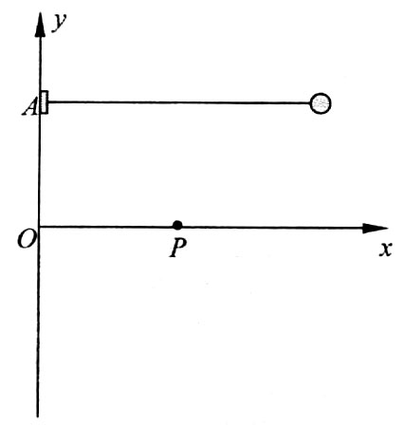
20．(10分)如图所示，在竖直平面的xoy坐标系内，一根长为l的不可伸长的细绳，一端固定在拉力传感器A上，另一端系一质量为m的小球．x轴上的P点固定一个表面光滑的小钉，P点与传感器A相距．现拉小球使细绳绷直并处在水平位置，然后由静止释放小球，当细绳碰到钉子后，小球可以绕钉子在竖直平面内做圆周运动．已知重力加速度大小为g，求：
(1)若小球经过最低点时拉力传感器的示数为7mg，求此时小球的速度大小；
(2)传感器A与坐标原点O之间的距离；
(3)若小球经过最低点时绳子恰好断开，请确定小球经过y轴的位置．

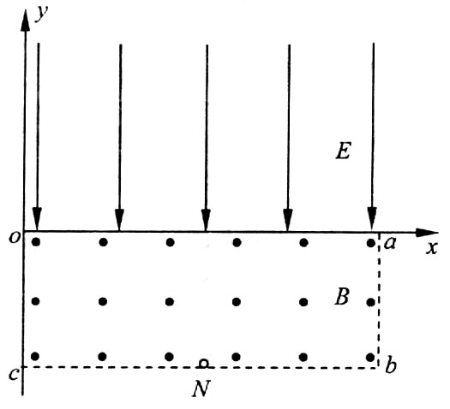
21．(12分)在如图所示的直角坐标系xoy中，矩形区域oabc内有垂直于纸面向外的匀强磁场，磁感应强度大小为B=5.0×10⁻²T；第一象限内有沿-y方向的匀强电场，电场强度大小为E=1.0×10⁵N／C．已知矩形区域oa边长为0．60m，ab边长为0.20 m．在bc边中点N处有一放射源，某时刻，放射源沿纸面向磁场中各方向均匀地辐射出速率均为m/s的某种带正电粒子，带电粒子质量m=1.6×10⁻²⁷kg，电荷量为q=+3.2×10⁻¹⁹kg，不计粒子重力，求：(计算结果保留两位有效数字)
(1)粒子在磁场中运动的半径；
(2)从x轴上射出的粒子中，在磁场中运动的最短路程为多少?
(3)放射源沿-x方向射出的粒子，从射出到从y轴离开所用的时间．

四、选作题，共3小题．请从22、23、24三个题中任选一题作答．解答应写出必要的文字说明、方程式和重要的演算步骤，只写出最后答案的不能得分．有数值计算的题，答案必须明确写出数值和单位．
22．【选修3—3】(10分)
(1)(4分)下列说法正确的是_____________．(双选)
A．气体温度越高，每个分子的速率一定越大
B．雨水没有透过布雨伞是因为液体存在表面张力
C．布朗运动是指在显微镜下观察到的液体分子的无规则运动
D．单晶体的某些物理性质是各向异性的，多晶体的物理性质是各向同性的
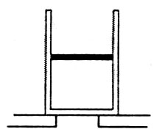
(2)(6分)如图所示，气缸放置在水平平台上，活塞质量为10kg，横截面积50cm²，厚度不计．当温度为27℃时，活塞封闭的气柱长10cm，若将气缸倒过来放置时，活塞下方的空气能通过平台上的缺口与大气相通．g取10m／s²，不计活塞与气缸之间的摩擦，大气压强保持不变
①将气缸倒过来放置，若温度上升到127℃，此时气柱的长度为20cm，求大气压强．
②分析说明上述过程气体是吸热还是放热．
23．【选修3—4】(10分)
(1)(4分)一列波源在x=0处的简谐波，沿x轴正方向传播，周期为0.02s，t₀时刻的波形如图所示．此时x=12cm处的质点P恰好开始振动．则下列说法正确的是_____．(双选)

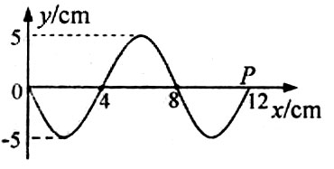
A．质点P开始振动时的方向沿y轴正方向
B．波源开始振动时的方向沿y轴负方向
C．此后一个周期内，质点P通过的路程为8cm
D．这列波的波速为4m/s
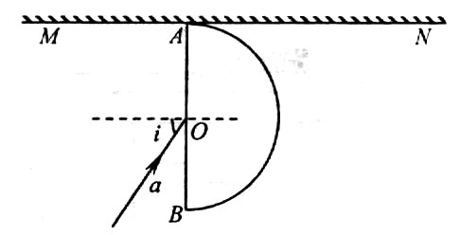
(2)(6分)如图所示，半圆玻璃砖的半径R=10cm，折射率，直径AB与屏幕MN垂直并接触于A点。激光束a以入射角i=60°射向玻璃砖圆心O，结果在屏幕MN上出现两光斑
①画出光路图；
②求两光斑之间的距离L．

24．【选修3—5】（10分)
(1)(4分)下列说法正确的是____________．(双选)
A．温度越高，放射性元素的半衰期越长
B．天然放射现象说明原子核内部是有结构的
C．汤姆生通过粒子散射实验提出了原子的核式结构
D．重核的裂变和轻核的聚变过程都有质量亏损，都向外界放出核能
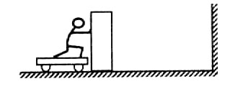
(2)在如图所示的光滑水平面上，小明站在静止的小车上用力向右推静止的木箱，木箱最终以速度向右匀速运动．已知木箱的质量为m，人与车的质量为2m，木箱运动一段时间后与竖直墙壁发生无能量损失的碰撞，反弹回来后被小明接住．求：
①推出木箱后小明和小车一起运动的速度的大小；
②小明接住木箱后三者一起运动的速度的大小．

